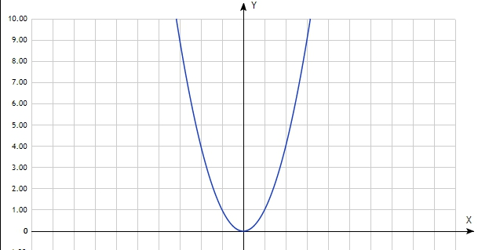

Таблица значений ниже. График у=х^2

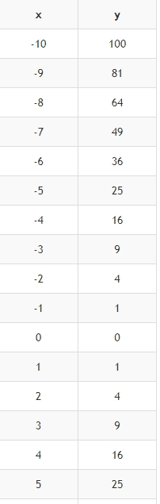

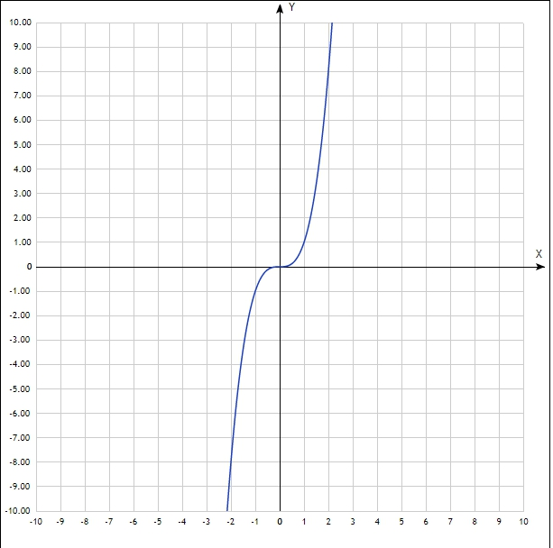

Таблица значений ниже. График у=х^3

